**MARMARA UNİVERSITÄT**

**DEUTSCHSPRACHIGE ABTEILUNG FUR WIRTSCHAFTSINFORMATIK**



**PRODUKTIONSMANAGEMENT-SIMULATION**

**138417056 ÖZGÜRAZAD ÇELİK**

**138417049 ALEYNA ŞÜMŞET**

**138417853 GİZEM UYSAL**

**Betreuer: Doç.Dr. FATMA ŞEBNEM AKAL İLKHAN**

**ISTANBUL, 2021**

**INHALTSVERZEICHNIS**

1. DAS PROBLEM KONSTRUIEREN 2

2. GLEICHUNGEN 4

3. MODELLDIAGRAMM MIT KAUSALSCHLEIFEN UND FLUSSDIAGRAMM 7

4. IDENTIFIKATION VON PROBLEMEN UND SIMULATIONSERGEBNISSEN 7

4.1. Das Problem 1 7

4.2. Das Problem 2 9

4.3. Das Problem 3 10

4.4. Das Problem 4 11

Bild 1: Modelldiagramm Mit Kausalschleifen Und Flussdiagramm 7

Bild 2: Selected Variables 1 8

Bild 3: Selected VAriables 2 9

Bild 4: Selected Variables 3 10

Bild 5: Selected Variables 5 11

# 1. DAS PROBLEM KONSTRUIEREN

In dieser Arbeit haben wir versucht, einen Hersteller zu konstruieren, der nach einer Lösung für seine Lagerbestände und Produktionsprobleme sucht. Das Unternehmen führt Interviews mit Mitarbeitern und sammelt Informationen, um eine Lösung zu finden.

**In dieser Richtung gliedert sich das Problem des Unternehmens wie folgt:**

Das Unternehmen verwendet es, um Lagerbestände zu beschaffen, um die Bestellungen der Kunden zu erfüllen. Um die gewünschte Produktion zu ermitteln, werden der Auslastungsgrad und die Kapazität des Lagerbestands durch Lieferungen berücksichtigt. Das Unternehmen schätzt die Lieferungen anhand von durchschnittlich acht Wochen an Bestellungen. Durch diese Prognosen werden Fehler und Unregelmäßigkeiten in der Nachfrage eliminiert. Der erwartete Umfang des angeforderten Lagerbestands entspricht der erwarteten Lieferung für einen Monat.

**Annahmen:**

• Die tatsächliche Produktionsrate des Unternehmens entspricht dem gewünschten Output.

• Der Anfangswert für den Bestand entspricht dem angeforderten Bestand.

• Der durchschnittliche Bestellpreis entspricht dem Versandpreis des Anfangswertes.

• Infolgedessen startet das Modell unabhängig von der Erstbestellrate des Kunden mit einem Anfangssaldo.

• In diesem Modell entsprechen die Kundenbestellungen konstant 1000 Einheiten/Woche bis zur 10. Periode, wenn die Bestellungen um 10 % steigen und dann bei einer höheren Rate bleiben.

Als nächstes wird auch die Belegschaft untersucht, um das Modell zu erweitern. Hierzu werden folgende Annahmen getroffen:

• Trotz ausreichender physischer Einrichtungen und Ausrüstung können die Mitarbeiter nicht sofort geschult werden. Denn es dauert rund 24 Wochen, um neue Mitarbeiter zu bewerben, zu rekrutieren und auszubilden.

• Das Unternehmen hat ein Entlassungsverbot und die Arbeitnehmer bleiben durchschnittlich 50 Wochen (ein Jahr) im Unternehmen.

• Das Unternehmen versucht, die Zahl der Arbeitnehmer auf dem gewünschten Niveau zu halten.

• Es gibt keine nennenswerten Verzögerungen zwischen dem Verlassen des Arbeitsplatzes und der Suche nach einem Ersatz für den Arbeitsplatz. Denn Arbeitnehmer müssen mindestens 2 Wochen vor ihrer Abreise kündigen.

• Gewünschte Arbeit und gewünschte Leistung werden durch die durchschnittliche Produktivität bestimmt, die 20 Einheiten pro Woche entspricht und im Zeitverlauf ziemlich konstant ist.

• Der Einsatz von Über- oder Unterstunden wird durch gewerkschaftliche Regelungen verhindert.

• Was in diesem Modell berücksichtigt werden muss, ist die Aggregation von „Einstellungs-“, „Einstellungs- und Schulungs“-Verzögerungen in die „Einstellung neuer Arbeitskräfte“.

Später wurden zur Erweiterung des Modells Ergänzungen für den Überstunden- und Arbeitsplan vorgenommen. Die Veranstaltung ist wie folgt aufgebaut:

Die Firma möchte wissen, ob sie in den Vertragsverhandlungen mit der Gewerkschaft auf das Recht drängen sollte, Über-/Unterstunden einzuplanen. Drucken innerhalb der geplanten Zeit, um Aufträge in kürzerer Zeit zu erledigen, ist das Verhältnis von gewünschter Produktion zu normaler Produktion und misst den Bedarf an Überstunden.

**die Annahmen sind wie folgt:**

• Die normale Arbeitswoche beträgt 40 Stunden.

• Vorgespräche mit der Gewerkschaft zeigen, dass diese bereit sind, im Gegenzug für Leistungen an Arbeitnehmer und eine Erhöhung der Pensionskassenbeiträge mindestens 35 Stunden und maximal 50 Stunden pro Woche zu leisten.

"Die Auswirkung des Programmdrucks auf die Produktion“ setzt die tatsächlich eingeplanten Über-/Unterstunden auf Über-/Unterstundendruck in Beziehung.

# 2. GLEICHUNGEN

1. durchschnittliche Produktivität=20

Einheiten: Einheiten/Person/Woche

2. Durchschnittliche Bestellrate = SMOOTH (Kundenbestellungen, Zeitraum für die Mittelwertbildung der Bestellungen)

Einheiten: Einheiten/Woche

3. Kundenaufträge=1000*(1+STEP (0.1,10))

Einheiten: Einheiten/Woche

4. gewünschter Lagerbestand = durchschnittliche Bestellrate * Zeitraum für Lagerbestände

Einheiten: Einheiten

5. gewünschte Produktion = durchschnittliche Auftragsrate + Bestandskorrektur

Einheiten: Einheiten/Woche

6. gewünschte Arbeitskräfte=gewünschte Produktion/durchschnittliche Produktivität

Einheiten: Person

7. Auswirkung des Fahrplandrucks=Tabelle1(Fahrplandruck)

Einheiten: Dmnl

Die Auswirkung des Termindrucks auf die Produktion setzt die tatsächlich eingeplante Über-/Unterzeit mit dem Druck für Über-/Unterzeit in Beziehung.

8. Einstellungsrate = Kündigungsrate + Personalkorrektur

Einheiten: Person/Woche

9. Bestand=Produktion-Versand

Anfangswert: 4000

Einheiten: Einheiten

10. Bestandskorrektur = (gewünschter Bestand-Bestand) / Zeitraum für den Abgleich des Bestands

Einheiten: Einheiten/Woche

11. Produktion=Produktionsrate*Einfluss des Termindrucks

Einheiten: Einheiten/Woche

12. Produktionsrate = Belegschaft*durchschnittliche Produktivität

Einheiten: Einheiten/Woche

13. Austrittsquote = Erwerbstätige/Zeitraum der durchschnittlichen Beschäftigung

Einheiten: Person/Woche

14. Termindruck = gewünschte Produktion/Produktionsrate

Einheiten: Dmnl

Der Termindruck ist das Verhältnis von gewünschter zu normaler Produktion und misst den Bedarf an Überstunden.

15. Versand = Kundenaufträge

Einheiten:Einheiten/Woche

16. Tabelle 1 = (0.8,0.875),(0.9,0.875),(1,1),(1.1,1.25),(1.2,1,25)

Einheiten: Dmnl

17. Zeitraum für die Mittelwertbildung der Bestellungen=8

Einheiten: Woche

Zeit bis zur durchschnittlichen Bestellrate

18. Zeitraum für Lagerbestände=4

Einheiten: Woche

Gewünschte Bestandsabdeckung

19. Zeitraum für Inventarabgleich=8

Einheiten: Woche

Zeit, Inventar zu korrigieren

20. Zeitraum der durchschnittlichen Beschäftigung = 50

Einheiten: Woche

Durchschnittliche Beschäftigungsdauer

21. Zeitraum, um neue Arbeitskräfte einzustellen = 24

Einheiten: Woche

Zeit, die Arbeit zu korrigieren

22. Belegschaft = Einstellungsrate-Kündigungsrate

Anfangswert: 50

Einheiten: Person

23. Belegschaftskorrektur = (gewünschte Belegschaft – Belegschaft) / Zeitraum für die Einstellung neuer Arbeitskräfte

Einheiten: Person/Woche

# 3. MODELLDIAGRAMM MIT KAUSALSCHLEIFEN UND FLUSSDIAGRAMM

Bild 1: Modelldiagramm Mit Kausalschleifen Und Flussdiagramm

# 4. IDENTIFIKATION VON PROBLEMEN UND SIMULATIONSERGEBNISSEN

## 4.1. Das Problem 1

Zeigen Sie, wie sich das zu erstellende Testmodell auswirkt, wenn der Auftrag um 10 % erhöht wird. Berücksichtigen Sie das Verhalten von Bestellungen, angeforderter Produktion, Inventar und angefordertem Inventar. Begründen Sie das erwartete Verhalten in einem Absatz.

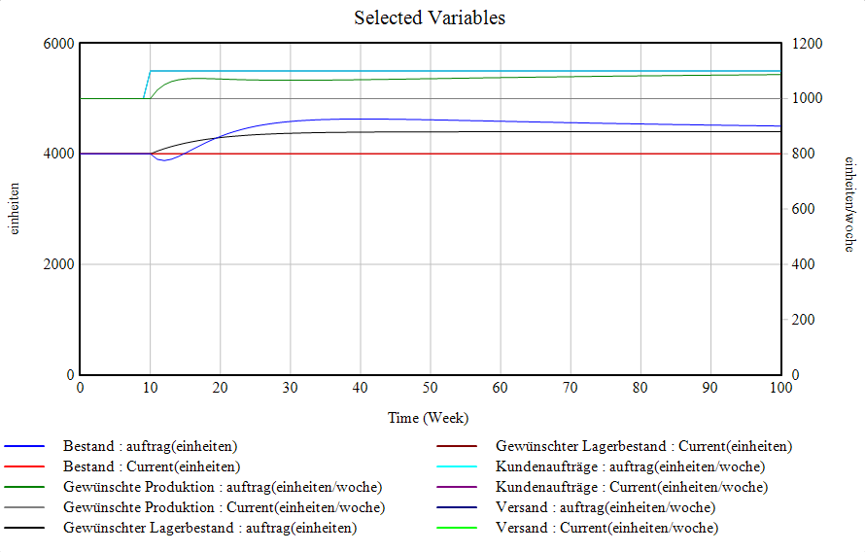

Bild 2: Selected Variables 1

Lagerbestand und Produktion blieben stabil, wenn sich die Bestellung nicht änderte. Bei einer Auftragserhöhung von 10 % wurde der Lagerbestand jedoch zunächst verringert und dann erhöht, um die Nachfrage zu decken. Obwohl dieser Anstieg zu einem bestimmten Zeitpunkt höher war als der letzte Zustandswert des Inventars, ging er danach zurück. Da die Ordnungserhöhung in der STEP-Funktion verwendet wird, hat sie sich bis zu einem bestimmten Wert nicht geändert, dann erhöht und bei einem bestimmten Wert konstant geblieben.

## 4.2. Das Problem 2

Wenden Sie 2 separate Lösungen mit 4 Wochen und 8 Wochen für den durchschnittlichen Bestellzeitrahmen an. Untersuchen Sie die entsprechende Änderung des Lagerbestands und des Auftragsstatus.

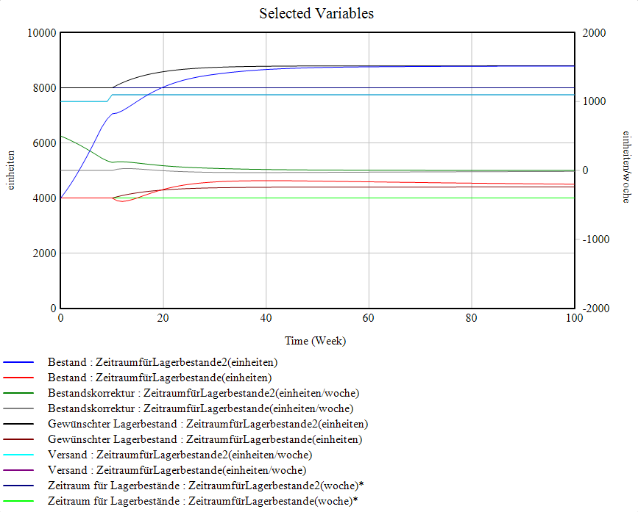

Bild 3: Selected VAriables 2

Das durchschnittliche Bestellzeitintervall wurde mit 8 Wochen und 4 Wochen bestimmt und die Ergebnisse untersucht. Wie im Wunschinventar erwartet, blieb das 2-fache Verhältnis aufgrund der Zeit linear. Obwohl das durchschnittliche Bestellzeitintervall bei höheren Werten für den 8-Wochen-Zeitraum begann, näherten sich die Werte mit 4 Wochen in ca. 10-20 Wochen aneinander an. Bei der Erfassung des 8-Wochen-Zeitraums war jedoch bei den ersten Prozessen in der Bestandsaufnahme eine stetig steigende Struktur zu beobachten, bei der Erfassung der 4 Wochen blieb der Bestandswert zu Beginn jedoch konstant.

## 4.3. Das Problem 3

Ändern Sie die Kompromissdauer des Zeitraums und untersuchen Sie seine Auswirkungen für verschiedene Dauern.

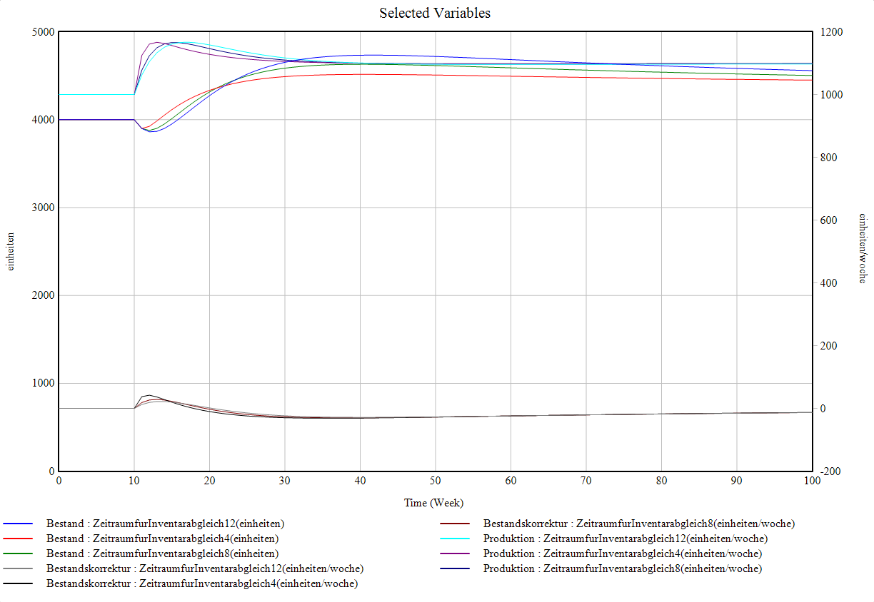

Bild 4: Selected Variables 3

Manager kontrollieren den „Zeitraum für den Bestandsabgleich“ und zeigen, wie aggressiv das Unternehmen versucht, Bestandsdiskrepanzen zu korrigieren.

Die Überprüfung des 'Zeitraums für den Bestandsabgleich' ändert Bestandsinkonsistenzen.

In dieser Studie wurden Zeiträume von 4, 8 und 12 Wochen ausprobiert. Als Ergebnis wird mit zunehmender Zeitdauer eine Situation beobachtet, die in den ersten Wochen Schwingungen verursacht und eine Abnahme der Genauigkeit verursacht. Nach einem Zeitraum von ca. 25 Wochen wird die Bestandskorrektur jedoch gleich, und dann erhöht sich der Wert für höhere Periodenwerte. Darüber hinaus kann das Management in dieser Hinsicht weniger aggressiv vorgehen, da die Werte in den nahen Zeiträumen nicht viel voneinander abweichen.

## 4.4. Das Problem 4

Untersuchen Sie die Auswirkungen des Geschäftsdrucks auf die Produktion

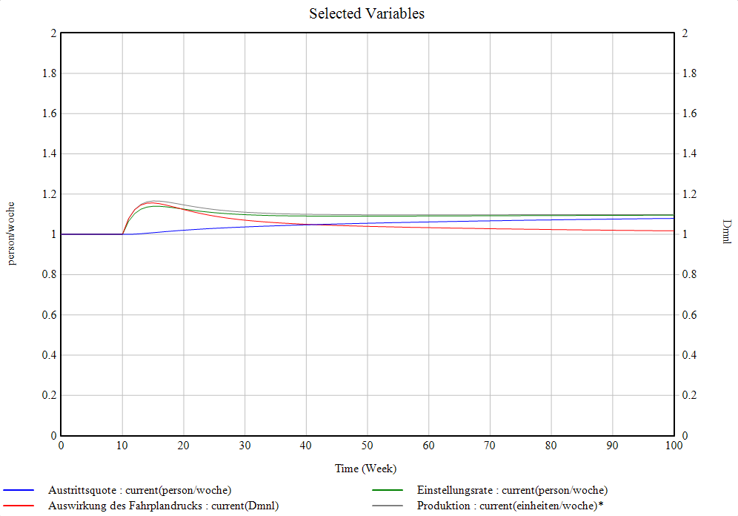

Bild 5: Selected Variables 5

Es wurde beobachtet, dass bei steigendem Arbeitsplandruck die Produktion parallel ansteigt. Während der Druck des Auftragsprogramms abnahm und auf den Wert 1 zurückkehrte, ging die Produktion ebenfalls zurück, kehrte jedoch nicht in den Druckvorstufenzustand zurück. Das heißt, es übte eine dauerhaft verstärkende Wirkung aus. Mit der Produktionssteigerung hat der Arbeitskräftemangel zugenommen und die Zahl der Neueinstellungen erhöht. Mit steigender Mitarbeiterzahl begannen die Entlassungen aufgrund des natürlichen Arbeitsprozesseffekts zu steigen. Mit dem Erreichen einer höheren Produktionsmenge hat sich auch die Zahl der eingestellten und entlassenen Mitarbeiter angeglichen und nach einiger Zeit ein Gleichgewicht erreicht. In diesem Fall hat sich gezeigt, dass das Drucken des Arbeitsprogramms auf der untersuchten Ebene von Vorteil ist.